5.1. Kiểm tra Increment
Mã PBI | Staging | Kiểm thử chính | Lỗi mức độ Cao | Kiểm tra Quyền riêng tư | Lý do
SC-61 | Đạt | Đạt (80/80) | Đạt | Đạt | Đạt đủ 4 tiêu chí DoD.
SC-62 | Đạt | Chưa đạt (70/78) | Chưa đạt | Đạt | Còn 8 lỗi dịch vụ đơn hàng.
SC-63 | Đạt | Chưa đạt (74/80) | Chưa đạt | Đạt | Còn 1 lỗi nghiêm trọng mức độ Cao.
SC-64 | Đạt | Đạt (60/60) | Đạt | Chưa đạt | Đang chờ kiểm tra che SĐT.
SC-65 | Đạt | Đạt (42/42) | Đạt | Đạt | Đạt đủ 4 tiêu chí DoD.

2 sai lầm của Review cũ:
Coi tất cả SC-61 đến SC-65 là Done và ép nghiệm thu: Vi phạm tiêu chuẩn DoD, che giấu rủi ro kỹ thuật và lỗi nghiêm trọng.
PO hứa làm mọi Feedback tại chỗ: Gây phình phạm vi, tước quyền ưu tiên Product Backlog của PO và gây quá tải cho Dev Team

5.2. Thiết kế Sprint Review
Thời lượng(phút) | Nội dung | Vai trò thực hiện
00 – 05 | Mở đầu, nêu mục tiêu và nhắc lại Sprint Goal. | Scrum Master
05 – 15 | Báo cáo minh bạch các PBI Done (SC-61, SC-65) và chưa Done. | Product Owner
15 – 35 | Demo sản phẩm chạy thực tế | Developers
35 – 55 | Thảo luận với Stakeholders | All
55 – 60 | Tổng kết ý kiến và chốt bước tiếp theo. | Product Owner

5.3. Thiết kế Sprint Retrospective
Phút | Giai đoạn | Nội dung
0–10 | Mở đầu + rà Action cũ | Nhắc quy tắc “nói về quy trình, không nói về người”. Action cũ: giữ, bỏ hoặc viết lại
10–25 | Data | Đổi quy tắc qua tin nhắn; staging Ngày 4; Integration Test Ngày 8; an toàn 2,8/5; SC-62, 63, 64 chưa Done
25–40 | Insight | Vì sao tích hợp muộn nên lỗi lộ muộn? Vì sao đổi quy tắc mà chưa cùng đồng ý?
40–55 | Action | Cả nhóm chọn tối đa 2 Action, PO không tự chọn
55–60 | Follow-up | Chốt nhóm theo dõi, thời điểm, bằng chứng

Hai Action Item cho Sprint 15
 | Action 1 | Action 2
Hành động | Chạy Integration Test từ Ngày 4 (thay vì Ngày 8) | Đổi quy tắc phải ghi vào Sprint Backlog/Done và cả nhóm đồng ý, không đổi qua tin nhắn
Nhóm theo dõi | Developer | Scrum Master
Thời điểm | Daily Scrum Ngày 4 và 8 | Daily Scrum hàng tuần, Retro Sprint 15
Bằng chứng | Báo cáo Integration Test có ngày chạy | Không còn đổi quy tắc ngoài Sprint Backlog; điểm an toàn tăng so với 2,8/5

5.4. Chọn kỹ thuật Retro
Tiêu chí | Phương án 1: Start - Stop - Continue | Phương án 2: 4Ls (Liked - Learned - Lacked - Longed for)
An toàn tâm lý | Thấp: Mục "Stop" dễ bị biến thành nơi chỉ trích cá nhân. | Cao: Tập trung vào cái thiếu của hệ thống và mong muốn tương lai.
Nguyên nhân gốc | Trung bình: Nhảy nhanh vào giải pháp, dễ bỏ qua phân tích root-cause. | Cao: Cột "Learned" và "Lacked" giúp khai thác nguyên nhân từ dữ liệu.
Tính hành động | Cao: Đưa ra ngay câu lệnh hành động trực tiếp. | Cần chuyển đổi: Cần thêm 1 bước gom nhóm ý kiến thành Action.
Thời lượng 60m | Phù hợp: Tiến trình ngắn gọn. | Phù hợp: Phân bổ thời gian hợp lý cho từng phần.
Người ít nói | Trung bình: Người hướng nội ngại đưa ra giải pháp ngay. | Cao: Đơn giản để viết thẻ trải nghiệm cá nhân trước khi thảo luận.

Lựa chọn: Phương án 2 (Mô hình 4Ls).
Căn cứ: Chỉ số an toàn tâm lý của đội đang rất thấp (2.8/5) và Sprint 14 vừa xảy ra hiện tượng đổ lỗi. 4Ls giúp thảo luận an toàn hơn.
Đánh đổi : Tốn thêm bước gom nhóm ý kiến để chốt Action Item.
Điều kiện đổi sang Start-Stop-Continue: Khi chỉ số an toàn tâm lý của đội cải thiện đạt $>3.8/5$

5.5. Chu trình Inspect and Adapt
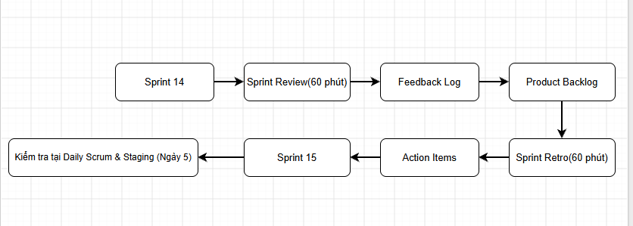
Truy vết 01 Feedback (F-02):
Nguồn: CSKH Lead phản hồi tại Review.
Feedback Log: F-02
Backlog Item: User Story US-15.
Quyền cập nhật: Product Owner.
Tiêu chí đo: AC 100% Pass trên Staging; cuộc gọi AI nghi ngờ chuyển sang CSKH trong $<$ 2 phút.
Truy vết 01 Action Item (Action Item 2):
Nguồn: Thảo luận Lacked và Longed for ở Retro 4Ls.
Action Ticket: RETRO-15-02
Quyền cập nhật: Dev Lead & QA.
Tiêu chí đo: Log test tự động chạy trên Staging vào cuối Ngày 5; không còn lỗi tích hợp nghiêm trọng sau Ngày 7.

